Информирование по вопросам оказания финансовой поддержки предпринимателям
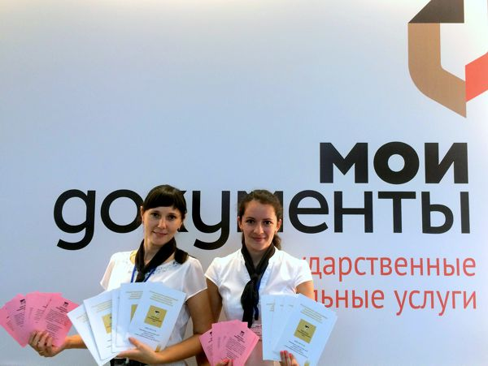
С 9 августа в центрах «Мои Документы» Новосибирской области началось предоставление новой консультационной услуги для предпринимателей.
Получить информацию по вопросам оказания финансовой поддержки в виде займов на обоснованные затраты субъектов малого и среднего предпринимательства Фондом микрофинансирования субъектов малого и среднего предпринимательства может любое заинтересованное лицо. Специалисты центров «Мои Документы» расскажут заявителям об условиях микрофинансирования, видах обеспечения займа, а также о порядке получения микрофинансирования. Непосредственно за поддержкой в Фонд микрофинансирования могут обратиться только лица, отнесенные к субъектам малого и среднего предпринимательства в соответствии с Федеральным законом № 209-ФЗ. Фонд микрофинансирования Новосибирской области находится по адресу г. Новосибирск, ул. Депутатская, д. 48, подъезд 2, этаж 6 (www.microfund.ru).

